Отчет по лабораторной работе №9

Текстовой редактор emacs

Легиньких Галина Андреевна НФИбд-02-21

Содержание

# 1 Цель работы

Познакомиться с операционной системой Linux. Получить практические навыки работы с редактором Emacs.

# 2 Теоретическое введение

Emacs представляет собой мощный экранный редактор текста, написанный на языке высокого уровня Elisp.

**Определение 1.** Буфер — объект, представляющий какой-либо текст.

Буфер может содержать что угодно, например, результаты компиляции программы или встроенные подсказки. Практически всё взаимодействие с пользователем, в том числе интерактивное, происходит посредством буферов.

**Определение 2.** Фрейм соответствует окну в обычном понимании этого слова. Каждый фрейм содержит область вывода и одно или несколько окон Emacs.

**Определение 3.** Окно — прямоугольная область фрейма, отображающая один из буферов.

Каждое окно имеет свою строку состояния, в которой выводится следующая информация: название буфера, его основной режим, изменялся ли текст буфера и как далеко вниз по буферу расположен курсор. Каждый буфер находится только в одном из возможных основных режимов. Существующие основные режимы включают режим Fundamental (наименее специализированный), режим Text, режим Lisp, режим С, режим Texinfo и другие. Под второстепенными режимами понимается список режимов, которые включены в данный момент в буфере выбранного окна.

**Определение 4.** Область вывода — одна или несколько строк внизу фрейма, в которой Emacs выводит различные сообщения, а также запрашивает подтверждения и дополнительную информацию от пользователя.

**Определение 5.** Минибуфер используется для ввода дополнительной информации и всегда отображается в области вывода.

**Определение 6.** Точка вставки — место вставки (удаления) данных в буфере.

# 3 Выполнение лабораторной работы

**1.** Открыла emacs.(рис. 1)

Рис. 1: emacs

Рис. 1: emacs

**2.** Создала файл lab07.sh с помощью комбинации Ctrl-x Ctrl-f (C-x C-f).(рис. 2)

Рис. 2: Создание файла

Рис. 2: Создание файла

**3.** Набрала текст.(рис. 3)

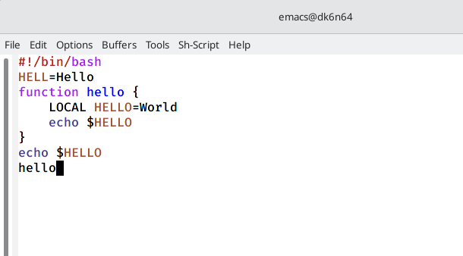

Рис. 3: Текст

**4.** Сохранила файл с помощью комбинации Ctrl-x Ctrl-s (C-x C-s).

**5.** Проделала с текстом стандартные процедуры редактирования:

5.1. Вырезала одной командой целую строку (С-k).(рис. 4)

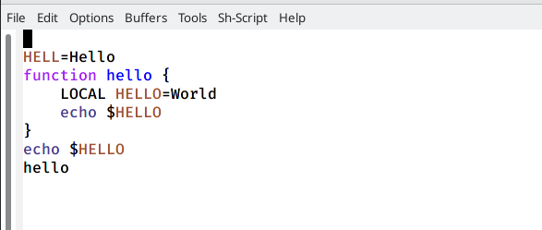

Рис. 4: Вырезание строки

5.2. Вставила эту строку в конец файла (C-y).(рис. 5)

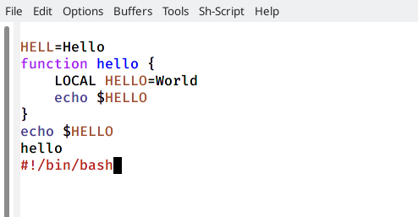

Рис. 5: Строка в конце файла

5.3. Выделила область текста (C-space).(рис. 6)

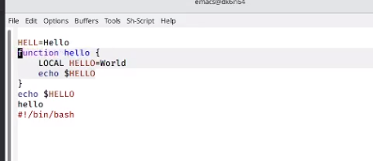

Рис. 6: Выделение текста

5.4. Скопировала область в буфер обмена (M-w).

5.5. Вставила область в конец файла.(рис. 7)

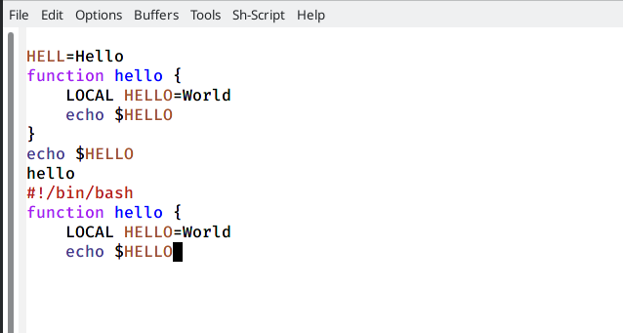

Рис. 7: Областьв конце файла

5.6. Вновь выделила эту область и на этот раз вырезала её (C-w).

5.7. Отменила последнее действие (C-/).

**6.** Научилась использовать команды по перемещению курсора:

6.1. Переместила курсор в начало строки (C-a).(рис. 8)

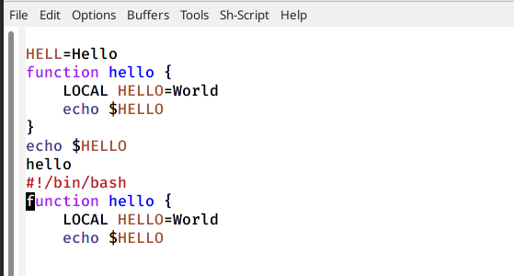

Рис. 8: Курсор в начале строки

6.2. Переместила курсор в конец строки (C-e).(рис. 9)

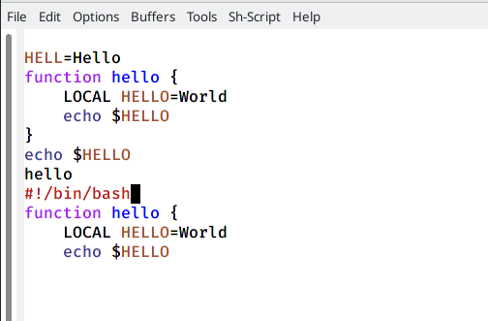

Рис. 9: Курсор в конце строки

6.3. Переместила курсор в начало буфера (M-<).

6.4. Переместила курсор в конец буфера (M->).

**7.** Научилась управлять буфером:

7.1. Вывела список активных буферов на экран (C-x C-b).(рис. 10)

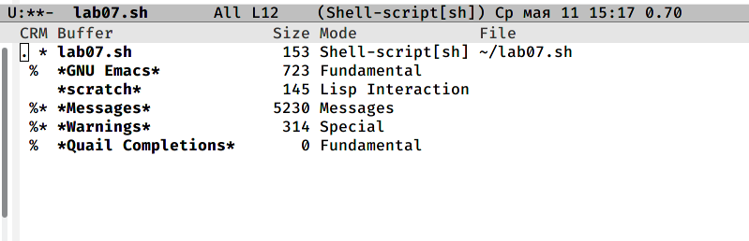

Рис. 10: Буфер

7.2. Переместилась во вновь открытое окно (C-x) со списком открытых буферов и переключилась на другой буфер.

7.3. Закрыла это окно (C-x 0).(рис. 11)

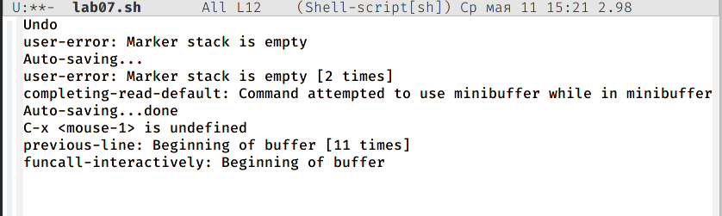

Рис. 11: Закрыла окно

7.4. Теперь вновь переключилась между буферами, но уже без вывода их списка на экран (C-x b).

**8.** Управление окнами:

8.1. Поделила фрейм на 4 части: разделила фрейм на два окна по вертикали (C-x 3), а затем каждое из этих окон на две части по горизонтали (C-x 2).(рис. 12)

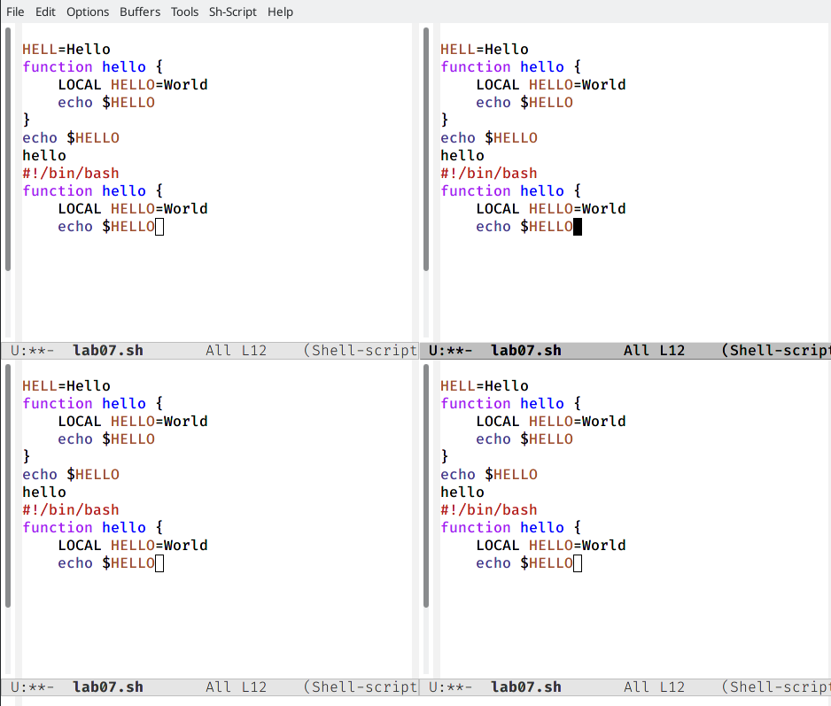

Рис. 12: Фрейм

8.2. В каждом из четырёх созданных окон открыла новый буфер (файл) и ввела несколько строк текста.(рис. 13)

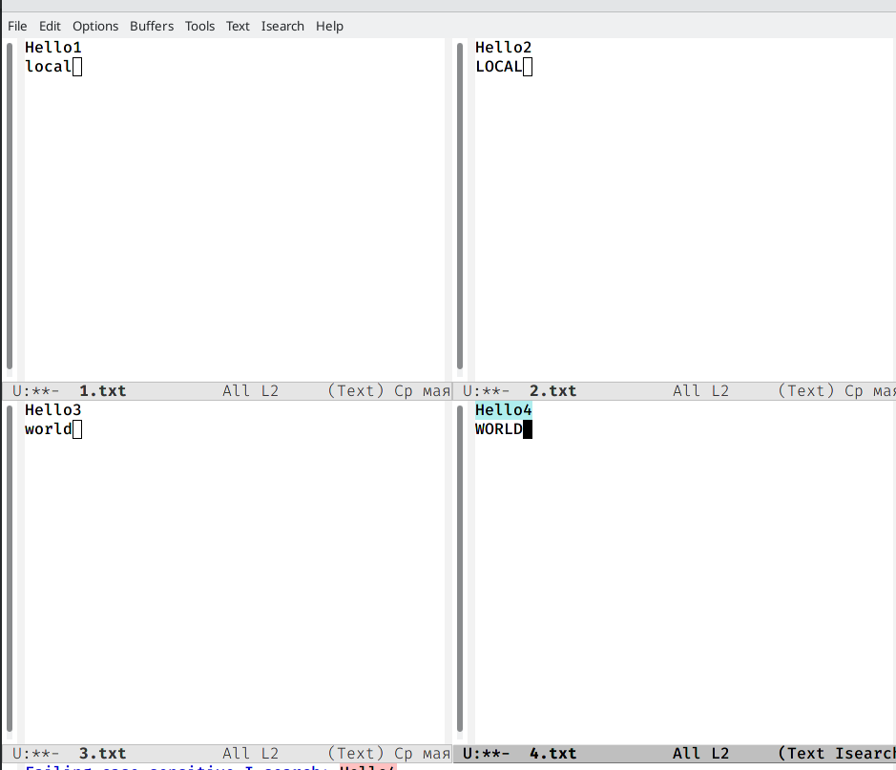

Рис. 13: Текст

**9.** Режим поиска:

9.1. Переключилась в режим поиска (C-s) и нашла несколько слов, присутствующих в тексте.(рис. 14)(рис. 15)



Рис. 14: Поиск

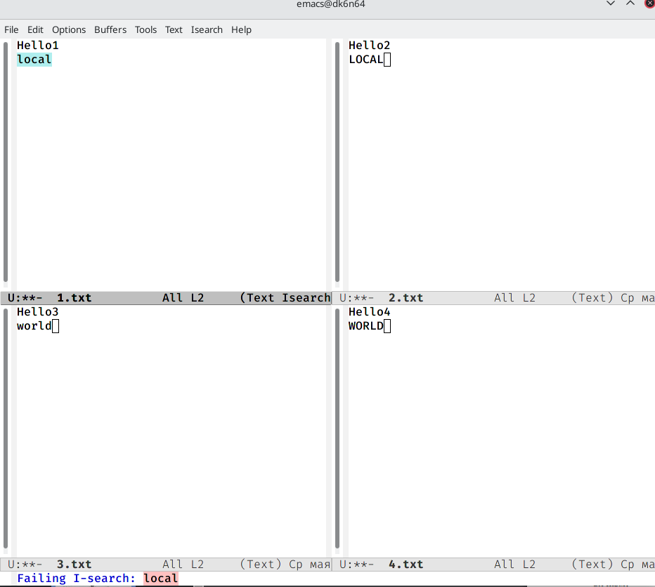

Рис. 15: Режим поиска

9.2. Переключилась между результатами поиска, нажимая C-s.

9.3. Вышла из режима поиска, нажав C-g.

9.4. Перешла в режим поиска и замены (M-%), ввела текст, который следует найти и заменила, нажала Enter , затем ввела текст для замены. После того как были подсвечены результаты поиска, нажала ! для подтверждения замены.

9.5. Испробовала другой режим поиска, нажав M-s o.

# 4 Вывод

Познакомилась с операционной системой Linux. Получила практические навыки работы с редактором Emacs.

# 5 Контрольные вопросы

1. Emacs представляет собой мощный экранный редактор текста, написанный на языке высокого уровня Elisp.
2. Для работы с emacs используется система меню и комбинаций клавиш. Многие рутинные операции в Emacs удобнее производить с помощью клавиатуры, а не графического меню. Наиболее часто в командах Emacs используются сочетания c клавишами Ctrl и Meta. Так как на клавиатуре для IBM PC совместимых ПК клавиши Meta нет, то вместо неё можно использовать Alt или Esc . Для доступа к системе меню используйте клавишу F10 .
3. **Буфер** — объект, представляющий какой-либо текст. **Окно** — прямоугольная область фрейма, отображающая один из буферов.
4. Можно открыть больше 10 буферов в одном окне.
5. Создаются по умолчанию при запуске emacs: % GNU Emacs 844 Fundamental scratch 191 Lisp Interaction %* Messages 5257 Messages % Quail Completions 0 Fundamental
6. Клавиши: Ctrl,C,Shift,,] и ,Ctrl,C Ctrl,Shift,,]
7. Разделите фрейм на два окна по вертикали C-x 3, окно на две части по горизонтали C-x 2
8. В файле Emacs хранятся настройки редактора emacs.
9. Kнопка backspace( стереть букву ) = функции C-k и ее можно переназначить.
10. Emacs оказался намного удобнее. В нём больше функций, в нём интересно редактировать информацию.